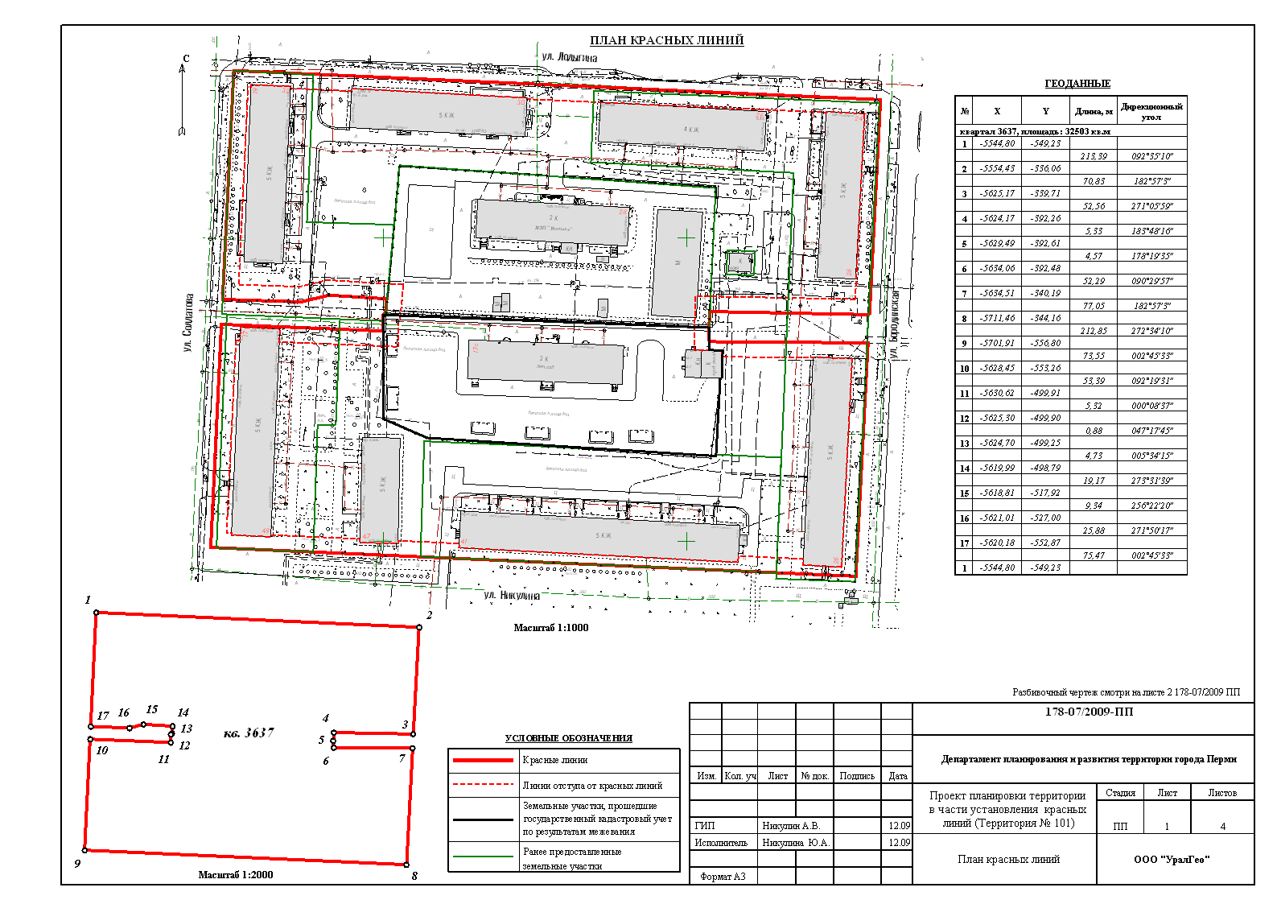
УТВЕРЖДЕНО
постановлением
администрации города
от 04.08.2010 № 478
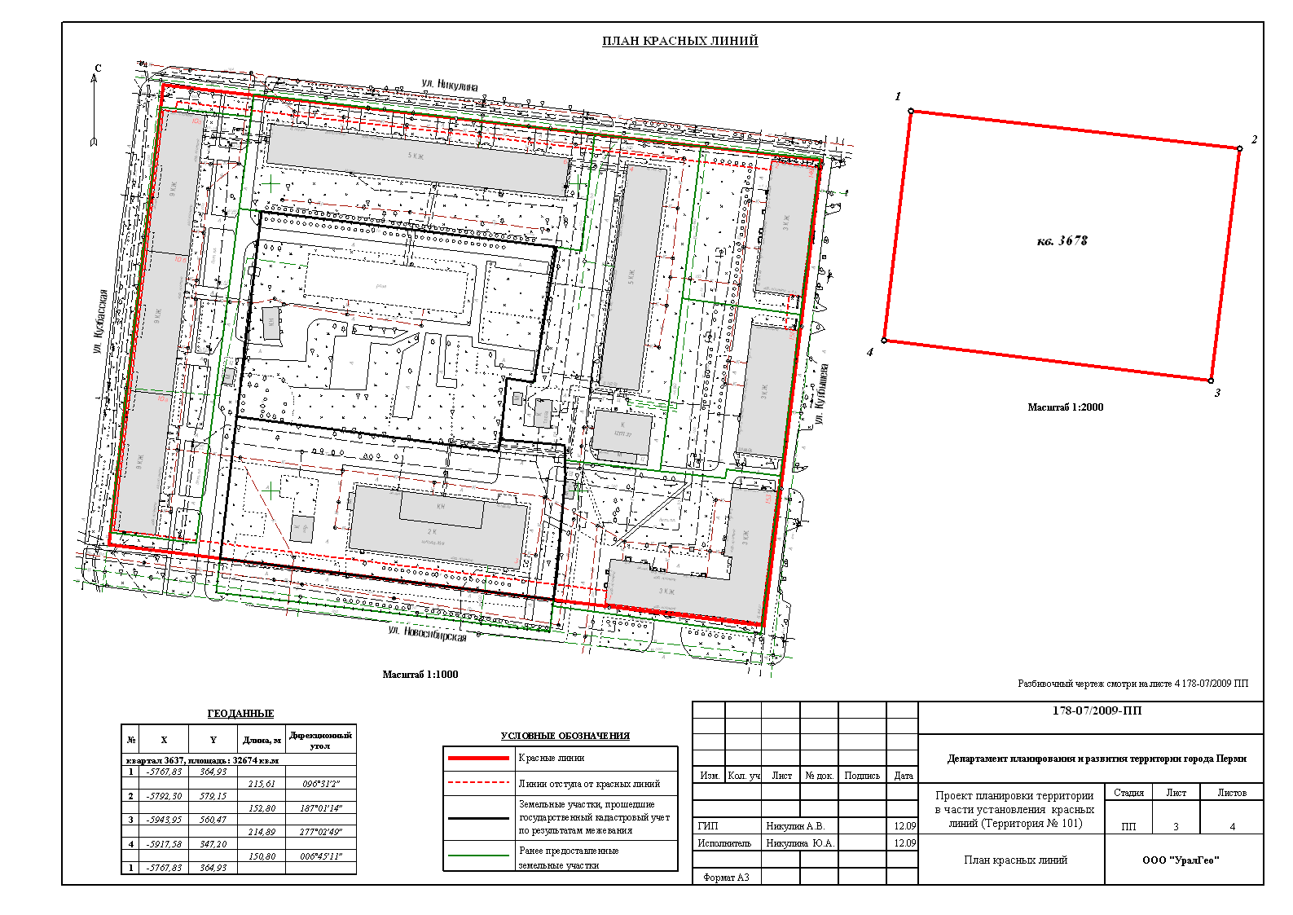
УТВЕРЖДЕНО
постановлением
администрации города
от 04.08.2010 № 478
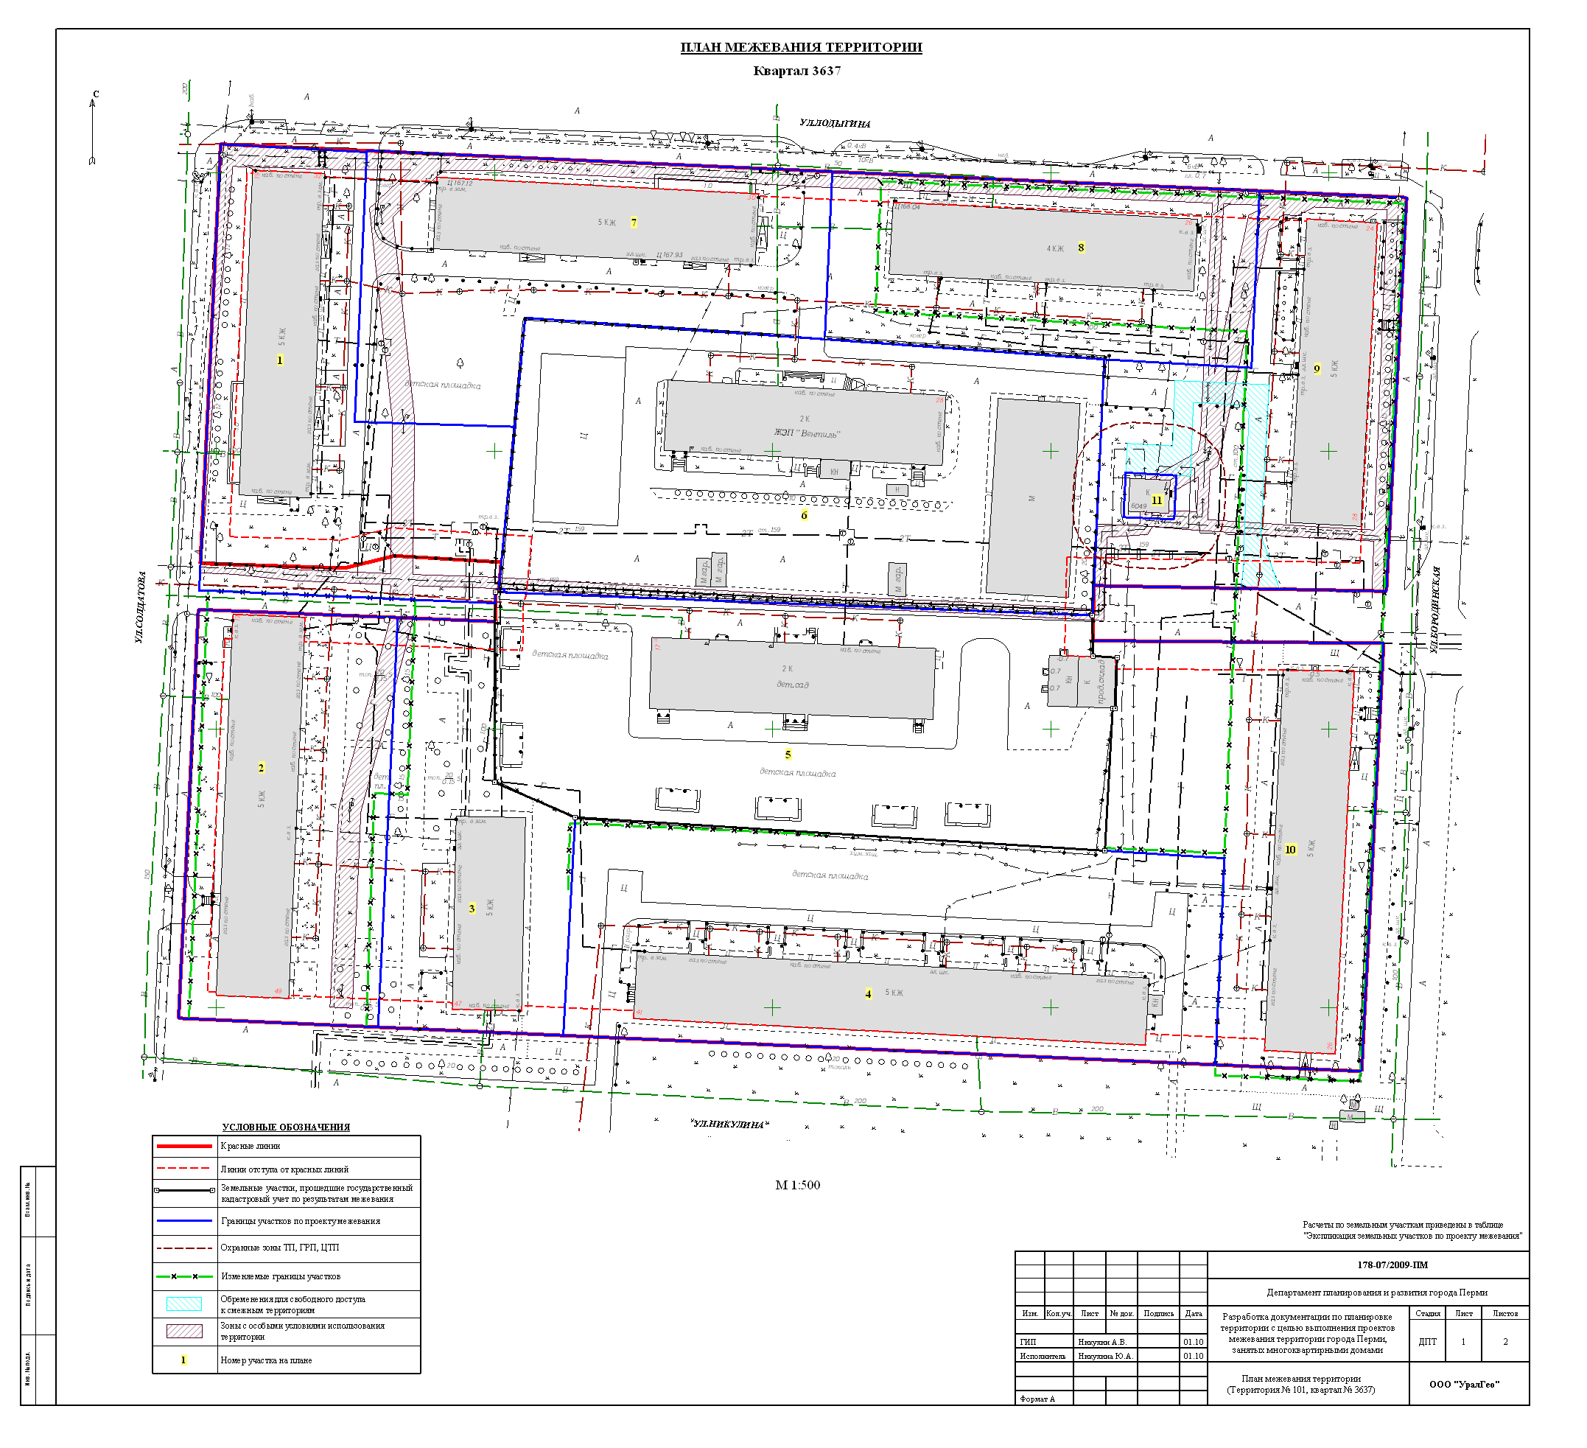
УТВЕРЖДЕНО
постановлением
администрации города
от 04.08.2010 № 478
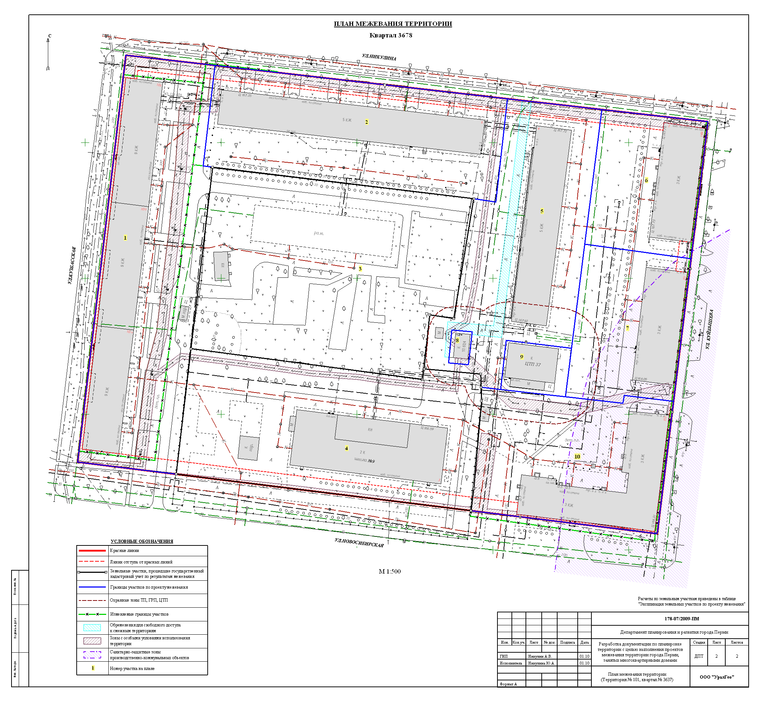
УТВЕРЖДЕНО
постановлением
администрации города
от 04.08.2010 № 478
Экспликация земельных участков по проекту межевания
№ п/п | Кадастровый номер | Адрес земельного участка | Землепользователь | Правовое положение | Разрешенное использование | Правоустанавливающие документы | Площадь по документам, кв.м. | Площадь по плану отвода,  м2 | Площадь по проекту  м2 | Нормативный показатель площади участка на единицу | Нормативная площадь участка,  м2 | Соотношение (норматив./  проектн.) | Обременение для обеспечения проезда и прохода,  м2 | Примечание
Квартал 3637
1 | нет | ул. Лодыгина, 32 | Собственники жилых и нежилых помещений | Общая долевая собственность | под многоквартирный жилой дом | Приказ департамента земельных отношений №1219-з от 28.07.2008 | 3002,31 | 3002,07 | 3002 | для жилых помещ.- 1,34 на 1м2 жил.площади;  для быт. обсл. 0,1га на 10 чел. | Sнорм.жил.=1,52*2654,5=4035  Sнорм.быт.обслуж.=(10*1000/10)*0,5=500  Sобщ.=4035+500=4535 | 1: 0,7 | - | без изменений
2 | нет | ул. Солдатова, 17 | Шилов Дмитрий Владимирович | Аренда 4 года 11 месяцев | под многоквартирный жилой дом со встроенными помещениями магазина | Постановление Главы города №1179 от 22.04.2003 | 56,81 | 2642,64 | 2642 | для жилых помещ.- 1,34 на 1м2 жил.площади;  для организаций и учреждений.- 18,5 м2 на 1 сотрудника;  для торг.помещ.- 0,08 га на 100 м2 торговой площади;  для складов 3,4м2 на 1м склада | Sнорм.жил.=3013,2*1,34=4038  Sнорм.учережд.= (8*18,5)*0,5=74  Sнорм.склад.=(23,7*3,4)*0,5 =40  Sнорм.торг.= (61,1*8)*0,5 =244  Sнорм.общ.= 4038+74+40+244=4396 | 1: 0,6 | - | изменения не значительные
3 | нет | ул. Никулина, 47 | - | - | под многоквартирный жилой дом | - | - | - | 1985 | для жилых помещ.-1,34 на 1м2 жил.площади. | Sнорм.жил.=1,34*1596=2139 | 1: 0,9 | - | вновь формируемый земельный участок
4 | нет | ул. Никулина, 41 | ОАО "Завод ЖБК №1" | Постоянное (бессрочное) пользование | под многоквартирный жилой дом | Решение ГИК №45 от 23.01.1969 | 4467,58 | 4467,59 | 4476 | для жилых помещ.- 1,52 на 1м2 жил.площади;  для организаций и учреждений.- 18,5 м2 на 1 сотрудника;  для торг.помещ.- 0,08 га на 100 м2 торговой площади. | Sнорм.жил.=4166,8*1,52=6333;  Sнорм.учережд.=(18*18,5)*0,5=  167;  Sнорм.торг.=(107,2*8)*0,5 =429;  Sобщ.=6333+167+429=6930 | 1: 0,6 | - | +9 кв.м
5 | 59:01:4413637:5 | ул. Солдатова, 17а | МДОУ "Детский сад №255" | Постоянное (бессрочное) пользование | под здания детского сада | Постановление Главы города №3159 от 12.11.2002 | 4466,83 | 4466,83 | 4466,83 | при вместимости сада св 100 мест 35м2 на 1 место,  площадь групповой площадки для детей 7,5 м2 на 1 место | Sнорм.дет.сад.=133*(35+7,5)=  5652 | 1: 0,8 | - | без изменений
6 | нет | ул. Лодыгина, 28 | МЖПЭП ВЕНТИЛЬ | Постоянное (бессрочное) пользование | под существующее здание | Постановление администрации города №1272 от 21.06.1995 | 5013,00 | 5012,94 | 5100 | для организаций и учреждений.- 18,5 м2 на 1 сотрудника;  для быт. обсл. 0,1га на 10 чел.;  для торг.помещ.- 0,08 га на 100 м2 торговой площади | Sнорм.учережд.=130*18,5=2405  Sнорм.быт.обслуж.=10*1000/10  =1000  Sнорм.торг.= 8*151,8=1214  Sобщ.=2405+1000+1214=4619 | 1: 1,1 | - | + 87 кв.м - изменение границ участка в соответствии с согласованным межевым планом
7 | нет | ул. Лодыгина, 30 | - | - | под многоквартирный жилой дом | - | - | - | 2993 | для жилых помещ.- 1,52 на 1м2 жил.площади. | Sнорм.жил.=1,52*2655,7=4037 | 1: 0,7 | - | вновь формируемый земельный участок
8 | нет | ул. Лодыгина, 26 | МЖПЭП ВЕНТИЛЬ | Постоянное (бессрочное) пользование | под многоквартирные жилые дома | Постановление администрации города №1734 от 11.09.1996 | 5797,47 | 5797,47 | 2342 | для жилых помещ.- 1,57 на 1м2 жил.площади;  для торг.помещ.- 0,08 га на 100 м2 торговой площади;  для складов 3,4м2 на 1м склада | Sнорм.жил.=1884,5*1,57=2959  Sнорм.склад.=(11,8*3,4)*0,5 =20  Sнорм.торг.=(53,3*8)*0,5 =213  Sобщ.=2959+20+213=3192 | 1: 0,7 | - | разделение ранее предоставленного участка на три самостоятельных.
9 | нет | ул. Лодыгина, 24/  ул. Бородинская, 28 | МЖПЭП ВЕНТИЛЬ | Постоянное (бессрочное) пользование | под многоквартирные жилые дома | Постановление администрации города №1734 от 11.09.1996 | 5797,47 | 5797,47 | 2884 | для жилых помещ.- 1,34 на 1м2 жил.площади;  для организаций и учреждений.- 18,5 м2 на 1 сотрудника;  для торг.помещ.- 0,08 га на 100 м2 торговой площади. | Sнорм.жил.=1,34*2300,7=3083  Sнорм.торг.=(155,1*8)*0,5=620  Sнорм.учережд.=(16*18,5)*0,5  =148  Sобщ=3083+620+148=3851 | 1: 0,7 | 274
10 | нет | ул. Бородинская, 26 | МЖПЭП ВЕНТИЛЬ | Постоянное (бессрочное) пользование | под многоквартирные жилые дома | Постановление администрации города №1734 от 11.09.1996 | 5797,47 | 5797,47 | 2862 | для жилых помещ.- 1,34 на 1м2 жил.площади;  для организаций и учреждений.- 18,5 м2 на 1 сотрудника. | Sнорм.жил.=1,34*3037,9=4071  Sнорм.учережд.=(27*18,5)*0,5  =250  Sобщ=4071+250=4321 | 1: 0,7 | -
11 | 59:01:4413637:8 | ул. Бородинская, 26 | - | - | под существующую трансформаторную подстанцию № 6049 ЭСК "Бахаревка" | Проект границ земельного участка от 22.11.2004 | 73,00 | 72,52 | 73 | - | - | - | - | без изменений
Квартал 3678
1 | нет | ул. Никулина, 10а, 10б, 10в | МЖПЭП ВЕНТИЛЬ | Постоянное (бессрочное) пользование | под многоквартирные жилые дома | Постановление администрации города №2214 от 13.11.1996 | 4043,60 | 4043,63 | 5381 | для жилых помещ по ул. Никулина, 10в.- 0,85 на 1м2 жил.площади;  для жилых помещ по ул. Никулина, 10а и 10б.- 0,98 на 1м2 жил.площади. | Sнорм.жил.(Никулина,10а)=0,98*3850,9=3774  Sнорм.жил.(Никулина,10б)=0,98*3820,3=3744  Sнорм.жил.(Никулина,10в)=0,85*3855,3=3277  Sобщ=3774+3744+3277=10795 | 1: 0,5 | - | +1337 кв.м - приведение к нормативному размеру земельного участка (уменьшения дефицита площади участка).
2 | нет | ул. Никулина, 6 | МУЖРЭП "Инкар-Р" | Аренда 15 лет | под многоквартирный жилой дом | Постановление Главы города №1111 от 03.06.1999 | 4235,00 | 4235,43 | 4083 | для жилых помещ.- 1,52 на 1м2 жил.площади. | Sнорм.жил.=4484,2*1,52=6816 | 1: 0,6 | - | - 152 кв.м
3 | 59:01:4413678:2 | ул. Никулина, 8 | ООО "Трест Первый" | Индивидуальная собственность | под здание детского комбината № 329 | Приказ ДИО администрации Пермской области №1460-по от 17.11.2006 | 6260,90 | 6260,90 | 6260,90 | - | - | - | - | без изменений
4 | 59:01:4413678:4 | ул. Новосибирская, 3, участок №1 | МОУ "Специальная (коррекционная) школа № 9 для умственно отсталых детей" | Постоянное (бессрочное) пользование | под здание школы | Распоряжение Главы города №439-р от 17.02.2000 | 5109,14 | 5109,14 | 5109,14 | для школ 50 м2 на 1 учащегося при вместимости школы от 40 до 400 учащихся | Sнорм.шк.=144*50=7200 | 1: 0,7 | - | без изменений
5 | нет | ул. Никулина, 4 | МУЖРЭП "Инкар-Р" | Аренда 15 лет | под многоквартирный жилой дом | Постановление Главы города №1111 от 03.06.1999 | 4432,00 | 4432,48 | 3909 | для жилых помещ.- 1,52 на 1м2 жил.площади; | Sжил.=1,52*3365,7=5116 | 1: 0,8 | 366 | -524 - изменение границ участка по красным линиям
6 | нет | ул. Куйбышева, 149 | МУЖРЭП "Инкар-Р" | Аренда 15 лет | под многоквартирный жилой дом | Постановление Главы города №1111 от 03.06.1999 | 1967,00 | 1967,18 | 1986 | для жилых помещ.- 2,0 на 1м2 жил.площади;  для торг.помещ.- 0,08 га на 100 м2 торговой площади;  для быт. обсл. 0,1га на 10 чел. | Sнорм.жил.=1310,4*2,0=2621  Sнорм.торг.=(61,6*8)*0,5 =246  Sнорм.быт.обслуж.=(10*1000/10)*0,5=500  Sобщ.=2621+246+500=3367 | 1: 0,6 | - | +19 кв.м - изменение границ участка по красным линиям
7 | нет | ул. Куйбышева, 151 | МУЖРЭП "Инкар-Р" | Аренда 15 лет | под многоквартирный жилой дом | Постановление Главы города №1111 от 03.06.1999 | 2141,00 | 2141,14 | 2172 | для жилых помещ.- 2,0 на 1м2 жил.площади;  для торг.помещ.- 0,08 га на 100 м2 торговой площади. | Sнорм.жил.=1326,7*2,0=2653  Sнорм.торг.=(59,2*8)*0,5 =237  Sобщ.=2653 +237=2890 | 1: 0,8 | - | -31 кв.м. - изменение границ участка по красным линиям
8 | - | ул. Новосибирская, 3а | - | - | ТП 6124 | - | - | - | 90 | - | - | - | - | вновь формируемый земельный участок
9 | - | - | - | - | ЦТП | - | - | - | 436 | - | - | - | - | вновь формируемый земельный участок
10 | нет | ул. Куйбышева, 153 | МУЖРЭП "Инкар-Р" | Аренда 15 лет | под многоквартирный жилой дом | Постановление Главы города №1111 от 03.06.1999 | 3386,00 | 3385,65 | 3248 | для жилых помещ.- 1,57 на 1м2 жил.площади;  для торг.помещ.- 0,08 га на 100 м2 торговой площади;  для складов 3,4м2 на 1м склада;  для организаций и учреждений.- 18,5 м2 на 1 сотрудника. | Sнорм.жил.=1648,2*1,57=2588;  Sнорм.склад.=(40*3,4)*0,5 =68;  Sнорм.торг.= (257,2*8)*0,5 =1029;  Sнорм.учережд.= (80*18,5)*0,5=740;  Sобщ.= 2588+68+1029+740=3759 | 1: 0,9 | - | -138 кв.м - изменение границ участка по красным линиям

